ВНИМАНИЕ:
Выполненные тесты не оплачиваются и не рецензируются – они служат исключительно для определения вашего уровня владения языком и навыков перевода / редактирования.

Рекомендации:

- Внимательно прочитайте оригинальный текст, для того чтобы уловить его суть.
- Сверяйте информацию с официальными источниками (оф. сайты, терминологические словари, поиск по контексту в поисковых системах, etc.).
- Локализируйте: даты, меры, порядок слов в адресах, тип кавычек и разделители – это все должно быть адаптировано согласно нормам языка перевода.
- Транслитерируйте согласно официальным правилам, а не на свой вкус.
- Соблюдайте форматирование: начертание шрифта, выделение цветом, etc.
- Проверьте перевод на орфографические, грамматические и другие ошибки перед отправкой.

Source Text | Target Text
Technical: Home and Office Appliances
en-GB | uk-UA
(do not change the text in this column) | (put the translation into this column)
Working Principle  Refrigerant with low temperature and low pressure is compressed by the compressor to high temperature and high pressure vapour, then cools in the condenser (This is a forced air cooling process: room air passes condenser surface, absorbs the refrigerant's heat in the condenser by heat exchange, then the room air warms up and the warm air is exhausted through the air exhaust duct,) to become high pressure liquid. The liquid flows through capillary tube to lower its pressure to become low temperature low pressure liquid. After absorbing the heat of air in the surface of evaporator (A forced air cooling process too: room air passes evaporator surface, its heat is absorbed by refrigerant in tube, it cools down and flows into room to lower the room temperature). The low temperature low pressure liquid is evaporated in the evaporator. The refrigerant becomes vapour and flows back to compressor. Then the refrigerant vapour is compressed in compressor again. Thus the room temperature is lowered by circulating this operation.  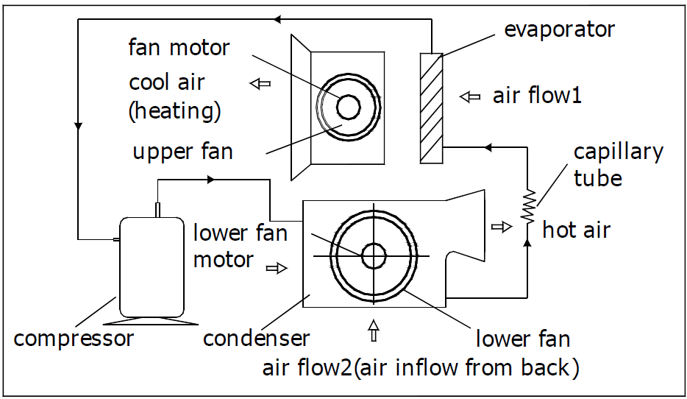  Technical Specification  Unit specifications:  Note:  - The above cooling capacity measured at ambient temperature Db 27°C/19°C  Wb 27°C/19°C. (indoor and outdoor , the same)  Db means Dry Bulb ( that is testing in dry environment)  Wb means Wet Bulb ( that is testing in wet environment)  - Noise level is measured at the point where 1.0 meter away from the front of the machine. In cooling mode. | Принцип роботи  Холодильний агент з низькою температурою і низьким тиском стискається компресором до стану пари високої температури та тиску, а потім охолоджується у конденсаторі (Це процес примусового охолодження повітря: повітря з приміщення потрапляє на охолоджуючу поверхню конденсатора, шляхом теплообміну поглинає тепло холодильного агенту в конденсаторі, потім повітря з приміщення нагрівається і через канал витяжного повітря відбувається випуск теплого повітря), шляхом чого агент переходить у стан рідини високого тиску. Рідина подається через капілярну трубку, що дозволяє знизити її тиск і перетворює на низькотемпературну рідину низького тиску. Після поглинання тепла повітря на поверхні випарника (Це також процес примусового охолодження повітря: повітря з приміщення потрапляє на поверхню випарника, його тепло поглинається холодильним агентом в трубі, воно охолоджується і надходить до приміщення, тим самим знижуючи температуру в приміщенні). Низькотемпературна рідину низького тиску випаровується у випарнику. Холодильний агент перетворюється на пару і надходить назад до компресору. Потім пара холодильного агенту знову стискається в компресорі. Таким чином, температура в приміщенні знижується за рахунок повторення цього циклу.  Технічні характеристики  Характеристики агрегату:  Примітка:  - Вищевказана продуктивність холодильної установки виміряна за температури навколишнього середовища Ст (Db) 27 °С /19 °C  Мт (Wb) 27 °С /19 °С. (однаково як для вимірів всередині приміщення, так і поза приміщенням)  Ст (Db) означає «За сухим термометром» (що вимірює температуру в сухому середовищі)  Мт (Wb) означає «За мокрим термометром» (що вимірює температуру в вологому середовищі)  - Рівень шуму вимірюється в точці, що знаходиться на відстані 1,0 метру від передньої частини машини. У режимі розхолоджування.
  Model |  | AC-ZP112
  Cooling Capacity ( Btu / h ) |  | 12000
  Dehumidifying Capacity ( L / day ) |  | 24
  Power consumption( W ) |  | 1200
  Flow Volume (m3 / h ) |  | 480
  Sound pressure level dB(A) |  | ≤55
  Net Weight ( Kg ) |  | 33
  Dimension | Body ( mm ) | 738*446*377
  Dimension | Package ( mm ) | 860*460*450
  Refrigerant |  | R407C
  fan motor | двигун вентилятора
  cool air (heating) | холодне повітря (нагрівання)
  upper fan | верхній вентилятор
  lower fan motor | двигун нижнього вентилятора
  compressor | компресор
  condenser | конденсатор
  evaporator | випарник
  air flow1 | потік повітря1
  capillary tube | капілярна трубка
  hot air | гаряче повітря
  lower fan | нижній вентилятор
  air flow2 (air inflow from back) | потік повітря2 (зворотній приплив повітря)
  Модель |  | AC-ZP112
  Продуктивність холодильної установки (БТО*/год)  *Британські теплові одиниці |  | 12000
  Продуктивність з осушення (л/ день) |  | 24
  Енергоспоживання (Вт) |  | 1200
  Об’єм потоку (м³/год) |  | 480
  Рівень звукового тиску дБА |  | ≤55
  Маса нетто (кг) |  | 33
  Розміри | Корпус (мм) | 738 х446 х377
  Розміри | Упаковка (мм) | 860 х460 х450
  Холодильний агент |  | R407C

